令和２年1月・2月号

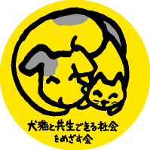

〒892-0816
鹿児島市山下町15-1
かごしま市民福祉プラザ内
メールボックス11番
TEL 090－8760－2092

鹿児島中央ロータリークラブ提唱
RCC：ロータリー地域社会共同隊
http://www.dog-cat-kagoshima.org/

飼い主探しの会・決定数
第702回（1月12日）
0匹
第703回（1月19日）
成猫1匹
第704回（1月26日）
成猫１匹
第705回（2月9日）
0匹
第706回（2月16日）
子猫1匹
谷山市民会館（2月16日）
成猫2匹
第707回（2月23日）
成猫1匹
譲渡数合計
犬 ： 873匹
猫 ： 3,979匹
合計 ： 4,852匹

子猫1匹・成猫2匹
これまでの譲渡数合計
犬：８７２匹
猫：３，８７２匹
計：４，７４４匹

これまでの譲渡数合計
犬：８７２匹
猫：３，８７２匹
計：４，７４４匹

毎月第２・３・４日曜日
１０：００～１５：００
天文館松山通りリンクビル9階
(鹿児島市呉服町1-18 前『そら猫』）
※「飼い主探しの会」につきましては、諸事情により中止、又は開催日時・場所が変更になる場合がございます。又は予定外に開催する場合もございます。ご来場の際はホームページ・電話で確認のうえご来場ください。
３月開催日
８日㊐ １５日㊐ ２２日㊐
４月開催日
１２日㊐ １９日㊐ ２６日㊐

※譲渡会では、飼い主のいない猫(野良猫)の 不妊手術、里親探し、地域猫についてのご相談を受け付け、トラップケージ(捕獲機)の貸出 をしております。貸出をご希望の方は、事前 にご連絡下さい。
℡：090-8760-2092(9時～19時)
※会で行った不妊手術数：10,868匹

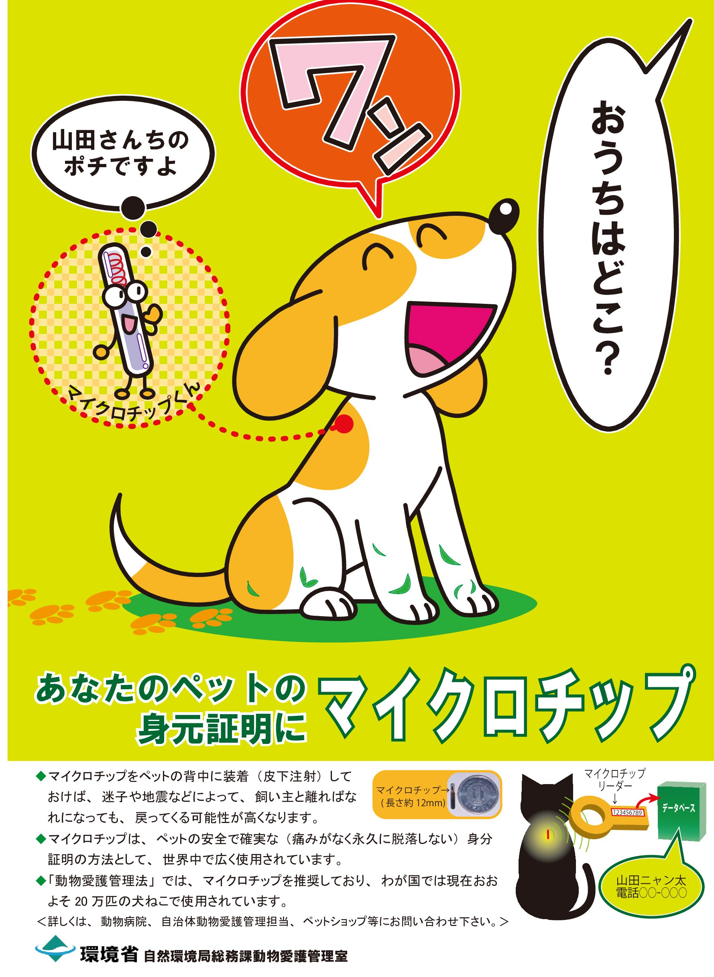
」

香港で新型コロナウイルス感染者の飼育犬から弱陽性反応が出た事例について

香港・漁農自然護理署は 2 月 28 日、新型コロナウイルス感染者の家庭で飼育
されていた犬から同ウイルスの弱陽性反応が出たと発表しました。

しかし、日本獣医師会は、日本におけるペットの新型コロナウイルス感染は
現時点では問題とならないと考えます。

香港の例は、体にたまたま付着したウイルスの遺伝子を PCR で検出した可能
性が考えられます。また、報告された事例は本件 1 例のみであり、犬にウイルス
が感染し、犬の体内で増殖して排出されたと確認されてはいません。

むしろ本事例は、新型コロナウイルスが飼育者から犬に移行したものと考え
るのが妥当であり、現時点では、飼育者がしっかりした感染防御の対応をとるこ
とが最も重要だと考えます。
公益社団法人 日本獣医師会
ご支援をお願いします。
賛助会員会費・寄付について・・・
当会では、不幸な犬猫を救う為に日々活動しておりますが、まだまだ地域社会の理解は十分ではありません。運営・活動資金も不足しております。多くの方に私達の活動をご理解頂き、ご支援くださいますよう心からお願いいたします。
寄付金をお振込みいただいた方は、差し支えなければお礼状を送らせていただきますので、当会までご連絡ください。
- フード・ペット用品のご寄付も随時受け付けております。事前に電話でご連絡ください。

ご支援をお願いします。
賛助会員会費・寄付について・・・
当会では、不幸な犬猫を救う為に日々活動しておりますが、まだまだ地域社会の理解は十分ではありません。運営・活動資金も不足しております。多くの方に私達の活動をご理解頂き、ご支援くださいますよう心からお願いいたします。
寄付金をお振込みいただいた方は、差し支えなければお礼状を送らせていただきますので、当会までご連絡ください。
- フード・ペット用品のご寄付も随時受け付けております。事前に電話でご連絡ください。

会費・寄付金の振込先
・鹿児島銀行 本店 普通預金
口座番号 2362041
特定非営利活動法人犬猫と共生
できる社会をめざす会鹿児島
・ゆうちょ銀行
店番：788 店名：七八八（ﾅﾅﾊﾁﾊﾁ）
普通預金 口座番号0024674
特定非営利活動法人犬猫と共生
できる社会をめざす会鹿児島

・会費：1口3000円から（何口でも可）
ご寄付も随時受け付けております。

「猫の早期不妊去勢手術の推奨」
「早期不妊去勢手術（6週齢～16週齢）」の大きな目的は殺処分数減少です。
動物管理施設での殺処分の多くは依然として子猫です。

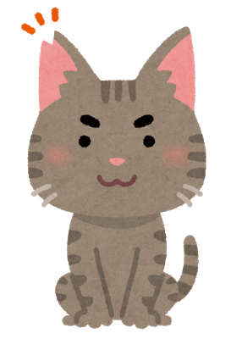
推奨するケース～TNR現場・保護施設・多頭飼育・外出猫・外飼い猫・譲渡予定猫
譲渡前に手術することにより、譲渡後様々な理由で手術できずに出産してしまい、不幸な命が増えるという悪循環を断ち切ることができます。また、傷口が最小限で済むなど体力的な負担が少なく、生殖器系の病気の予防にもなります。

～猫との出会いと譲渡、そしてこれから～
田中 利恵子
１月３日。母と山の景色を見ようとドライブをしていました。走る途中の県道わきに小さな黒い物が。「子猫がいた。」私が言うと母が「助けてあげて。」と。出会ってしまった…。Uターンして近づくと、目ヤニと鼻水でガチガチの顔の子猫はほとんど逃げもせず、母に抱かれて帰りました。
こげ茶色の生後３か月くらいのオスの子猫は、背骨がごつごつ手に触れるほど痩せていて、体重800gでノミだらけ。でも抱っこするとゴロゴロのどをならします。
動物病院で風邪の治療、ノミ駆除。幸いにもお腹の中には虫はおらず、良い便が出ました。風邪が治ってワクチン接種。でもその頃真菌と思われる脱毛を発見。投薬治療をしました。
まだ子猫が生まれないこの時期。幸いにも譲渡会に２回参加し保護して２カ月で譲渡する事が出来ました。
何度参加しても譲渡できずわが家の猫になる子。病気があったり、子猫の時保護しても人に慣れず譲渡会にすら参加出来ない子。１匹１匹の一生は様々ですが、自分のできる事をその猫のためにしてあげて、家族に迎えてくださる方に出会える事を願い譲渡会に参加しています。
このように犬猫の保護や譲渡の活動を始めて20年以上になり、幸いにも犬の相談はほとんどなくなりましたが、猫については社会問題になっています。
一緒に活動を続けてきた仲間たちも自分の年齢に悩むようになりました。私も昨年60歳になりました。もし自分が突然、猫の世話が出来なくなったらと考えると簡単に保護できなくなってきました。
共生の会では猫を増やさない事を第一の目標とし、徹底的な不妊手術を活動の大きな柱としています。
譲渡する猫はもちろん、野良猫の不妊手術は、Ｔ（捕獲して）Ｎ（不妊手術して再手術されないようにサクラ耳カットして）Ｒ（元の場所にもどす）という猫を守るための活動です。すべての猫を暖かい家の中で暮らさせる事が理想ですが、飼い猫を不妊手術せずどんどん増やしたり、高齢者が亡くなり放置されたり、まだ捨てる人も多く戸外 で生きていかなければならない野良猫が増え続けています。
野良猫を一匹でも減らすためには、猫を大切に思う人たちと協力して、一匹でも多くの猫の不妊手術をする活動を続けることが近道だと思います。
